Памятка потребителю

Советы потребителю при выборе и покупке рыбной продукции

В соответствии с Техническим регламентом «О безопасности рыбы и рыбной продукции» к рыбной продукции относятся:
-рыба, водные животные, водоросли, другие водные растения, а также продукция из них, в непереработанном или переработанном (обработанном) виде, которые предназначены для употребления человеком в пищу.

- Информация о продавце товара

При продаже рыбной продукции продавец обязан довести до сведения потребителей информацию о себе (наименование, местонахождение).
Будьте внимательны при покупке рыбной продукции у неизвестных продавцов вне мест постоянной торговли (на улице «с рук»)!

Если продавец не размещает необходимую информацию о себе, то Вы не только рискуете приобрести продукт ненадлежащего качества, но также может быть затруднительно разыскать продавца для предъявления ему претензий.
В таких случаях для привлечения продавца к ответственности Вам необходимо обращаться в полицию.

- Информация о товаре

Перечень обязательной информации, которая должна быть размещена на маркировке рыбной продукции, устанавливается:
- Техническим регламентом Евразийского экономического союза «О безопасности рыбы и рыбной продукции»,
- Правилами продажи отдельных видов товаров, утв. Постановлением Правительства РФ от 19.01.1998 N 55.
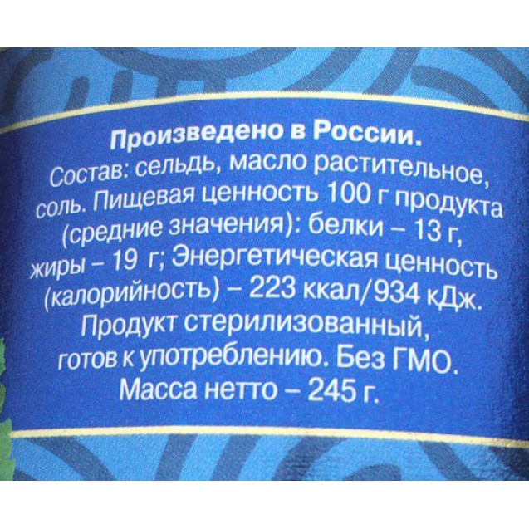
При продаже рыбной продукции Вам должна быть предоставлена следующая информация:

- Наименование рыбной продукции (например, «рыбные консервы»), наименование вида рыбы (например, «палтус черный гренландский»),
- Вид разделки (например, «филе трески», «спинка минтая»),
- Вид обработки (например, «холодного копчения», «горячего копчения»),
- Наименование и место нахождения изготовителя, импортера для рыбной продукции. Для неразделанной рыбы указывается информация о районе ее добычи, извлечения,
- Информация о составе рыбной продукции и ее пищевой ценности (калорийность продукта, содержание белков, жиров, углеводов, витаминов, макро- и микроэлементов),
- Сведения о весе или объеме продукции,
- Дата производства и дата упаковывания,
- Срок годности рыбной продукции (кроме живой рыбы) и условия ее хранения,
- Информация о замораживании (охлаждении) рыбной продукции,
Помните, что продажа размороженной и повторно замороженной рыбы запрещена!

- Сведения о наличии в рыбной продукции компонентов, полученных с применением генно-модифицированных организмов и другие сведения.

- Маркировка продукции должна содержать знак ЕАС, который свидетельствует о соответствии пищевой рыбной продукции требованиям Технического регламента и о наличии разрешения на ее реализацию на рынке РФ.

- Если товар представляет собой имитацию рыбной продукции, об этом должно быть указано в наименовании товара или через тире от наименования шрифтом такого же размера (например, «мясо краба имитированное»).

- При продаже мороженной рыбной продукции продавец обязан указать массу нетто мороженой продукции без глазури (защитного слоя льда на продукции), а также массовую долю глазури в процентах.

Обратите внимание! При производстве мороженой рыбной продукции из рыбы масса глазури (льда) не должна превышать 5% от массы глазированной продукции.

- Качество рыбной продукции

Рыбная продукция должна соответствовать требованиям, установленным в нормативной и технической документации. Подтверждением соответствия рыбной продукции является:
- ветеринарный сертификат, подтверждающий соответствие требованиям ветеринарно-санитарной безопасности,
- декларация о соответствии на рыбную продукцию.
В случае возникновения сомнений в качестве рыбной продукции требуйте документы об ее происхождении и качестве. Вы вправе потребовать предоставить для ознакомления товарно-сопроводительную документацию на товар, содержащую сведения о декларации соответствия на продукцию.

Некоторые советы специалистов Управления Роспотребнадзора по Свердловской области по выбору рыбной продукции:

- обращайте внимание на запах рыбы. Свежая рыба не имеет неприятного запаха.

- чешуя должна быть влажной, а не сухой и ломкой, жабры – красные. Если рыба начала портиться, жабры сразу темнеют, и их уже ничем не замаскировать. Исключение составляют осетровые с жабрами красно-бордового оттенка. Если рыбу часто замораживали и размораживали, ее жабры становятся серыми. Иногда жабры несвежей рыбы слипаются и покрываются слизью.

- охлажденная рыба должна храниться в таре поставщика, температура хранения должна быть не выше 2 °С.

- При продаже некачественного товара:

- Вы вправе обратиться к продавцу с требованием, например, о замене товара либо возврате уплаченных денежных средств.

- Если некачественным товаром причинен вред Вашему здоровью, Вы вправе требовать возмещения этого вреда и всех расходов, понесенных на лечение.

- В случае несоответствия рыбной продукции обязательным требованиям (например, к безопасности, маркировке товара, к товарно-сопроводительной документации), Вы вправе обратиться с жалобой в Управление Роспотребнадзора по Свердловской области.

Специалисты по защите прав потребителей напоминают о том, что в случае возникновения спорных ситуаций с исполнителем услуг, за оказанием консультационной помощи, составлением претензии или искового заявления в судебные инстанции можно обращаться в консультационные пункты для потребителей (контактные данные можно найти по ссылке http://www.fbuz66.ru/testing/254/).

Единый консультационный центр Роспотребнадзора
8-800-555-49-43

Памятка подготовлена Управлением Роспотребнадзора по Свердловской области и ФБУЗ «Центр гигиены и эпидемиологии в Свердловской области».
При использовании памятки ссылка на сайт www.66.rospotrebnadzor.ru обязательна

